浙江理工大学2010—2011学年第2学期《高等数学A》期中试卷

一、选择题（本题共7小题，每小题4分，满分呢28分，每小题给出的四个选项中，只有一项符合题目要求。）
1、二元函数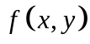在点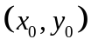处两个偏导数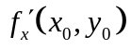，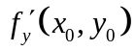存在，是在该点可微的[ ]
（A）充分非必要条件 （B）既非充分又非必要条件 （C）充要条件 （D）必要非充分条件
2、设是连续函数，则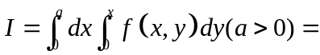[ ]
（A）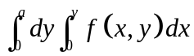 （B）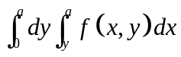 （C）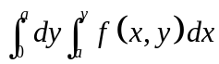 （D）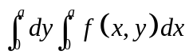
3、曲面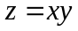上点M处的法线垂直于平面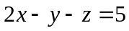，则点M的坐标是[ ]
（A）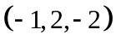 （B）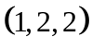 （C）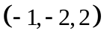 （D）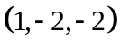
4、二重积分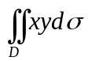（其中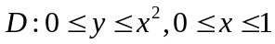）的值为[ ]
（A） （B） （C）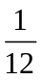 （D）
5、设是由曲面与平面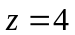所围成的闭区域，则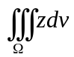为[ ]
（A）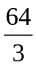 （B） （C）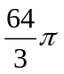 （D）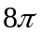
6、设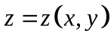由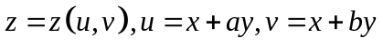复合而成，且有二阶连续偏导数，欲把方程：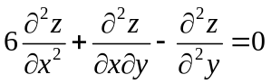化简为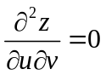，则常数满足[ ]
（A）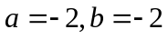 （B）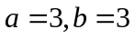 （C）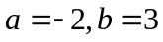 （D）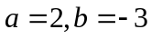
7、设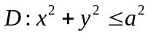，若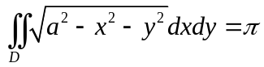，则为[ ]
（A）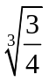 （B）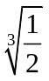 （C）1 （D）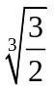
二、填空题（本题共5小题，每小题4分，满分20分）
1、已知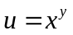，则
2、设积分区域D是由直线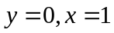及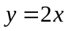所围成的闭区域，则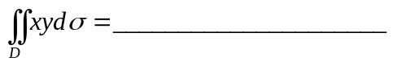
3、设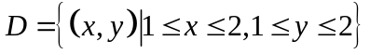，则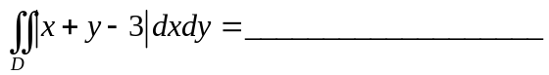
4、设函数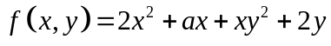在点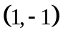取得极值，则常数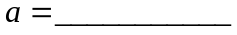
5、设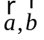为非零向量，且满足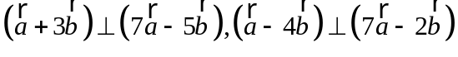，则与的夹角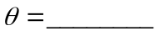
三、计算题（本题共5小题，每小题6分，满分30分，应写出演算过程及相应文字说明）
1、设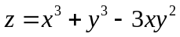，求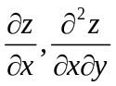 2、设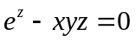，求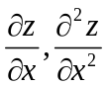
3、计算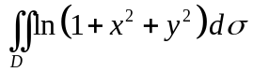，其中D是由圆周及坐标轴所围成的第一象限内的闭区域
4、已知函数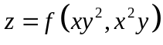具有二阶连续偏导数，求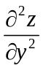
5、若D满足：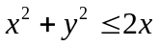，求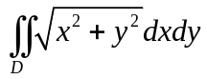
四、设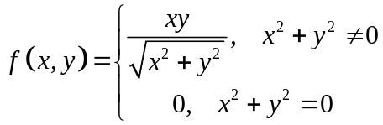问：（1）函数在点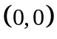是否连续？（2）求在点的偏导数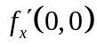及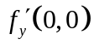，在点是否可微？说明理由。（本题8分）
五、设是由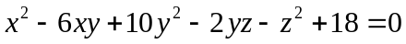确定的函数，求的极值点和极值。（本题6分）
六、证明题（本题共2小题，满分8分）
1、设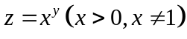，求证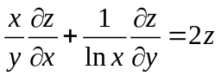（本题3分）
2、若函数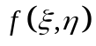具有连续二阶偏导数且满足拉普拉斯方程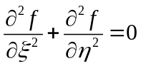，证明函数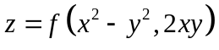也满足拉普拉斯方程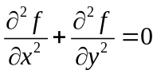（本题5分）

参考答案：
- DBACCCD
- 1、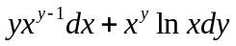；2、；3、；4、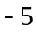；5、
- 1、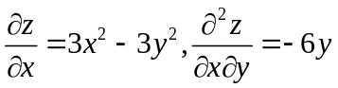
2、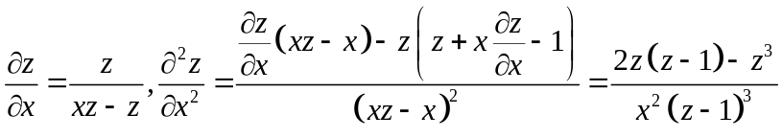
3、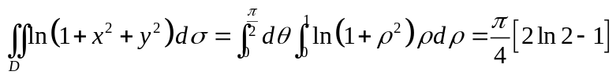
4、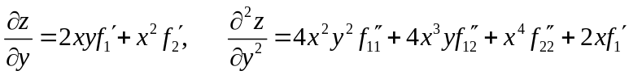
5、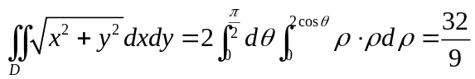
四、（1）因为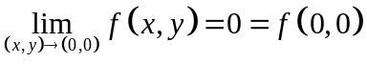，所以连续。
（2）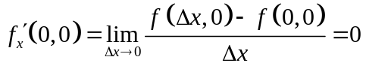，同理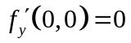
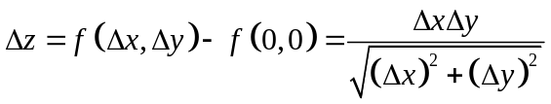，若可微，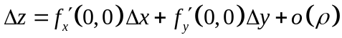，而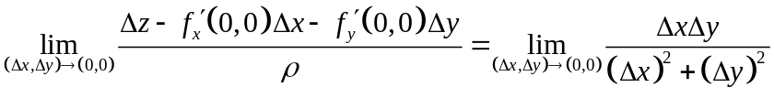不存在，所以不可微。
六、1、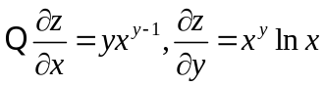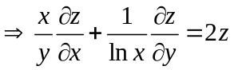
2、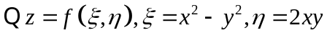，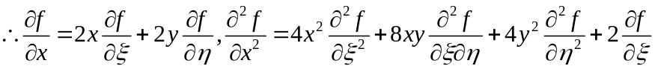
同理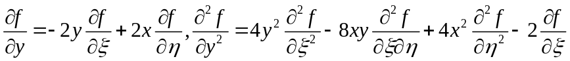，所以

